Lab 1
Fundamentals of Testing

Câu 1. Mô hình Iterative và Incremental trong SDLC

1. Mô hình SDLC là gì?
SDLC (Software Development Life Cycle - Vòng đời phát triển phần mềm) là tập hợp các giai đoạn mà một dự án phần mềm phải trải qua, từ khi thu thập yêu cầu, phân tích, thiết kế, xây dựng (code), kiểm thử (test), triển khai (deploy) cho đến bảo trì (maintenance). Có nhiều mô hình tổ chức các giai đoạn này theo những cách khác nhau, trong đó Iterative (lặp) và Incremental (tăng dần) là hai mô hình phổ biến, thường bị nhầm lẫn với nhau nhưng có bản chất khác biệt.

2. Mô hình Iterative (mô hình lặp)
- Định nghĩa: Iterative là mô hình phát triển phần mềm theo nhiều vòng lặp (iteration/cycle) liên tiếp. Trong mỗi vòng lặp, đội dự án thực hiện lại gần như đầy đủ các bước của SDLC (phân tích, thiết kế, code, test) trên toàn bộ hệ thống hoặc một tập chức năng đã có, nhằm cải tiến, hoàn thiện và bổ sung dần cho sản phẩm.
- Đặc điểm chính:
  - Sản phẩm được xây dựng từ một phiên bản thô ban đầu (chưa hoàn chỉnh), sau mỗi vòng lặp sẽ được tinh chỉnh, sửa lỗi và cải thiện thêm.
  - Mỗi vòng lặp đều có đầy đủ các hoạt động: lập kế hoạch → phân tích → thiết kế → code → test → đánh giá phản hồi.
  - Không cần biết trước toàn bộ yêu cầu chi tiết ngay từ đầu; yêu cầu có thể được làm rõ và điều chỉnh dần qua các vòng lặp.
  - Trọng tâm là cải thiện chất lượng và độ chính xác của sản phẩm qua thời gian (refine), chứ không nhất thiết bổ sung chức năng mới.
- Ưu điểm: phát hiện rủi ro và lỗi thiết kế sớm; dễ tiếp nhận phản hồi và thay đổi yêu cầu; giảm rủi ro thất bại toàn dự án so với mô hình thác nước (Waterfall).
- Nhược điểm: khó ước lượng chính xác thời gian/chi phí ngay từ đầu vì số vòng lặp có thể thay đổi; đòi hỏi quản lý chặt chẽ để tránh lặp vô tận.

3. Mô hình Incremental (mô hình tăng dần)
- Định nghĩa: Incremental là mô hình chia nhỏ hệ thống thành nhiều phần (increment/module) độc lập theo chức năng. Mỗi phần được phân tích, thiết kế, xây dựng, kiểm thử và bàn giao (release) riêng biệt; các phần được cộng dồn (add on) lần lượt cho đến khi tạo thành sản phẩm hoàn chỉnh.
- Đặc điểm chính:
  - Sản phẩm được chia theo chức năng (module hóa), ví dụ: increment 1 làm chức năng đăng nhập, increment 2 làm chức năng đặt lịch khám, increment 3 làm chức năng thanh toán...
  - Mỗi increment khi hoàn thành phải là một phần chạy được (working software) và có thể release độc lập, mang lại giá trị sử dụng thực tế.
  - Yêu cầu tổng thể của hệ thống thường được xác định khá rõ ngay từ đầu để phân chia thành các increment hợp lý.
  - Trọng tâm là bổ sung chức năng mới hoàn chỉnh sau mỗi increment, chứ không quay lại chỉnh sửa chức năng cũ đã hoàn thành.
- Ưu điểm: có thể đưa từng phần sản phẩm vào sử dụng sớm; dễ phân bổ nguồn lực theo từng module; giảm rủi ro do không phải chờ hoàn thành toàn bộ hệ thống mới release.
- Nhược điểm: cần thiết kế kiến trúc tổng thể tốt ngay từ đầu để các increment ăn khớp với nhau; khó thay đổi lớn về yêu cầu ở increment đã hoàn thành.

4. So sánh Iterative và Incremental
Tiêu chí | Iterative (Lặp) | Incremental (Tăng dần)
Cách chia nhỏ công việc | Chia theo vòng lặp thời gian, lặp lại toàn bộ quy trình trên cùng một phạm vi | Chia theo chức năng/module của hệ thống
Trọng tâm | Cải tiến, hoàn thiện dần chất lượng của sản phẩm/chức năng đã có | Bổ sung dần chức năng mới hoàn chỉnh vào hệ thống
Yêu cầu ban đầu | Có thể chưa rõ ràng, được làm rõ dần qua các vòng lặp | Cần xác định khá đầy đủ để chia increment hợp lý
Sản phẩm sau mỗi giai đoạn | Phiên bản hoàn thiện hơn của sản phẩm hiện có (chưa chắc đủ chức năng) | Module/tính năng mới, hoàn chỉnh, có thể release
Ví dụ mô hình áp dụng | Prototype, RUP (Rational Unified Process) | Incremental model truyền thống

5. Kết hợp Iterative và Incremental (IID)
Trong thực tế, hai mô hình này hiếm khi được dùng tách biệt hoàn toàn mà thường được kết hợp với nhau, gọi là Iterative and Incremental Development (IID). Đây chính là nền tảng của các phương pháp Agile hiện đại như Scrum: sản phẩm được chia thành các increment (tính năng) để phát triển dần, đồng thời mỗi increment lại được thực hiện qua nhiều vòng lặp ngắn (sprint) để liên tục cải tiến dựa trên phản hồi. Nhờ đó, đội dự án vừa bổ sung được chức năng mới, vừa liên tục hoàn thiện chất lượng sản phẩm theo thời gian.

Câu 2. Mô hình Scrum

1. Scrum là gì?
Scrum là một khung làm việc (framework) thuộc phương pháp Agile, dùng để quản lý và phát triển sản phẩm một cách linh hoạt, đặc biệt phù hợp với các dự án có yêu cầu thay đổi thường xuyên. Scrum không phải là một quy trình chi tiết cố định, mà đưa ra một bộ khung tối thiểu gồm vai trò (Roles), sự kiện (Events) và sản phẩm/tài liệu (Artifacts), dựa trên ba trụ cột: Minh bạch (Transparency), Thanh tra (Inspection) và Thích nghi (Adaptation).
Trong Scrum, công việc được chia nhỏ và thực hiện theo các chu kỳ lặp ngắn gọi là Sprint (thường kéo dài 1-4 tuần, phổ biến nhất là 2 tuần), sau mỗi Sprint nhóm phải tạo ra một phần sản phẩm có thể sử dụng được (Increment).

2. Các vai trò (Roles) trong Scrum
Vai trò | Trách nhiệm chính
Product Owner (PO) | Đại diện cho khách hàng/doanh nghiệp; quản lý và sắp xếp độ ưu tiên cho Product Backlog; đảm bảo đội phát triển hiểu đúng yêu cầu; chịu trách nhiệm tối đa hóa giá trị sản phẩm.
Scrum Master (SM) | Đảm bảo cả nhóm hiểu và áp dụng đúng các nguyên tắc, sự kiện của Scrum; hỗ trợ loại bỏ các trở ngại (impediment) cho nhóm phát triển; đóng vai trò huấn luyện (coach), không phải quản lý mệnh lệnh.
Development Team / Developers | Nhóm những người trực tiếp thực hiện công việc (lập trình, kiểm thử, thiết kế...) để tạo ra Increment mỗi Sprint; nhóm tự tổ chức (self-organizing) và liên chức năng (cross-functional).

3. Các Artifacts (Sản phẩm/Tài liệu) trong Scrum
- Product Backlog: danh sách tất cả các yêu cầu, tính năng, cải tiến, lỗi cần sửa của sản phẩm, được sắp xếp theo thứ tự ưu tiên và liên tục cập nhật bởi Product Owner.
- Sprint Backlog: tập hợp các hạng mục (item) được chọn từ Product Backlog cho Sprint hiện tại, cùng với kế hoạch để hoàn thành chúng và tạo ra Increment.
- Increment: phần sản phẩm tăng trưởng, hoàn chỉnh và có thể sử dụng được sau mỗi Sprint, phải đáp ứng "Definition of Done" (tiêu chí hoàn thành) mà cả nhóm thống nhất.

4. Các Events (Sự kiện) trong Scrum
Sự kiện | Mục đích | Thời lượng tham khảo
Sprint | "Hộp chứa" cho tất cả các sự kiện khác; là chu kỳ làm việc cố định để tạo ra Increment | 1-4 tuần
Sprint Planning | Lên kế hoạch công việc sẽ thực hiện trong Sprint: chọn hạng mục từ Product Backlog, xác định mục tiêu Sprint (Sprint Goal) | Tối đa 8 giờ / Sprint 1 tháng
Daily Scrum | Họp đứng ngắn hàng ngày để nhóm đồng bộ tiến độ, phát hiện trở ngại và điều chỉnh kế hoạch trong ngày | ~15 phút
Sprint Review | Trình diễn (demo) Increment vừa hoàn thành cho các bên liên quan (stakeholder), thu thập phản hồi | Tối đa 4 giờ / Sprint 1 tháng
Sprint Retrospective | Nhóm nhìn lại quá trình làm việc trong Sprint vừa qua, rút kinh nghiệm và đề ra cải tiến cho Sprint tiếp theo | Tối đa 3 giờ / Sprint 1 tháng

5. Quy trình làm việc theo Scrum (Workflow)
Một chu trình Scrum điển hình diễn ra theo trình tự sau:
- Product Owner xây dựng và ưu tiên hóa Product Backlog dựa trên nhu cầu khách hàng/thị trường.
- Sprint Planning: cả nhóm họp để chọn ra các hạng mục ưu tiên cao nhất, xác định Sprint Goal, tạo thành Sprint Backlog.
- Trong suốt Sprint, nhóm phát triển thực hiện công việc, tổ chức Daily Scrum mỗi ngày để đồng bộ và giải quyết vướng mắc.
- Kết thúc Sprint, nhóm tạo ra Increment - một phần sản phẩm hoàn chỉnh, đạt Definition of Done.
- Sprint Review: demo Increment cho stakeholder, thu thập phản hồi để cập nhật lại Product Backlog.
- Sprint Retrospective: nhóm tự đánh giá quy trình làm việc và đề ra cải tiến.
- Chu trình lặp lại với Sprint tiếp theo, cho đến khi sản phẩm hoàn thiện hoặc dự án kết thúc.
Nhờ chu trình lặp đi lặp lại này, Scrum giúp đội dự án liên tục thích nghi với thay đổi, sớm phát hiện rủi ro và mang lại giá trị cho khách hàng ngay trong từng Sprint, thay vì phải chờ đến khi toàn bộ dự án hoàn tất như mô hình Waterfall truyền thống.

Câu 3. Tạo project trên Jira, thực hiện 2-3 sprint

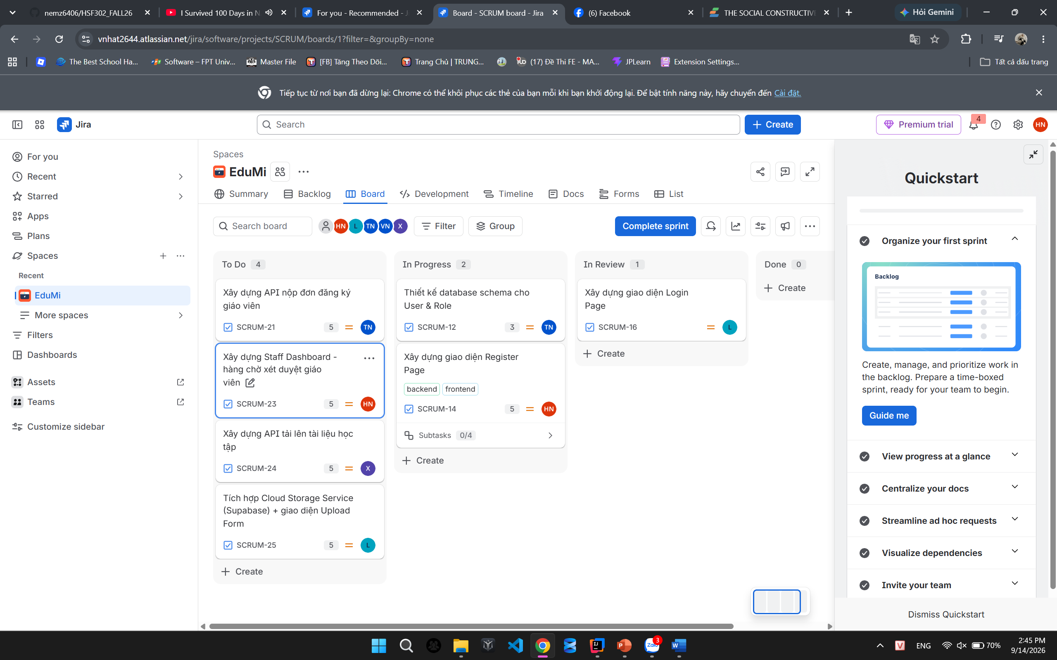
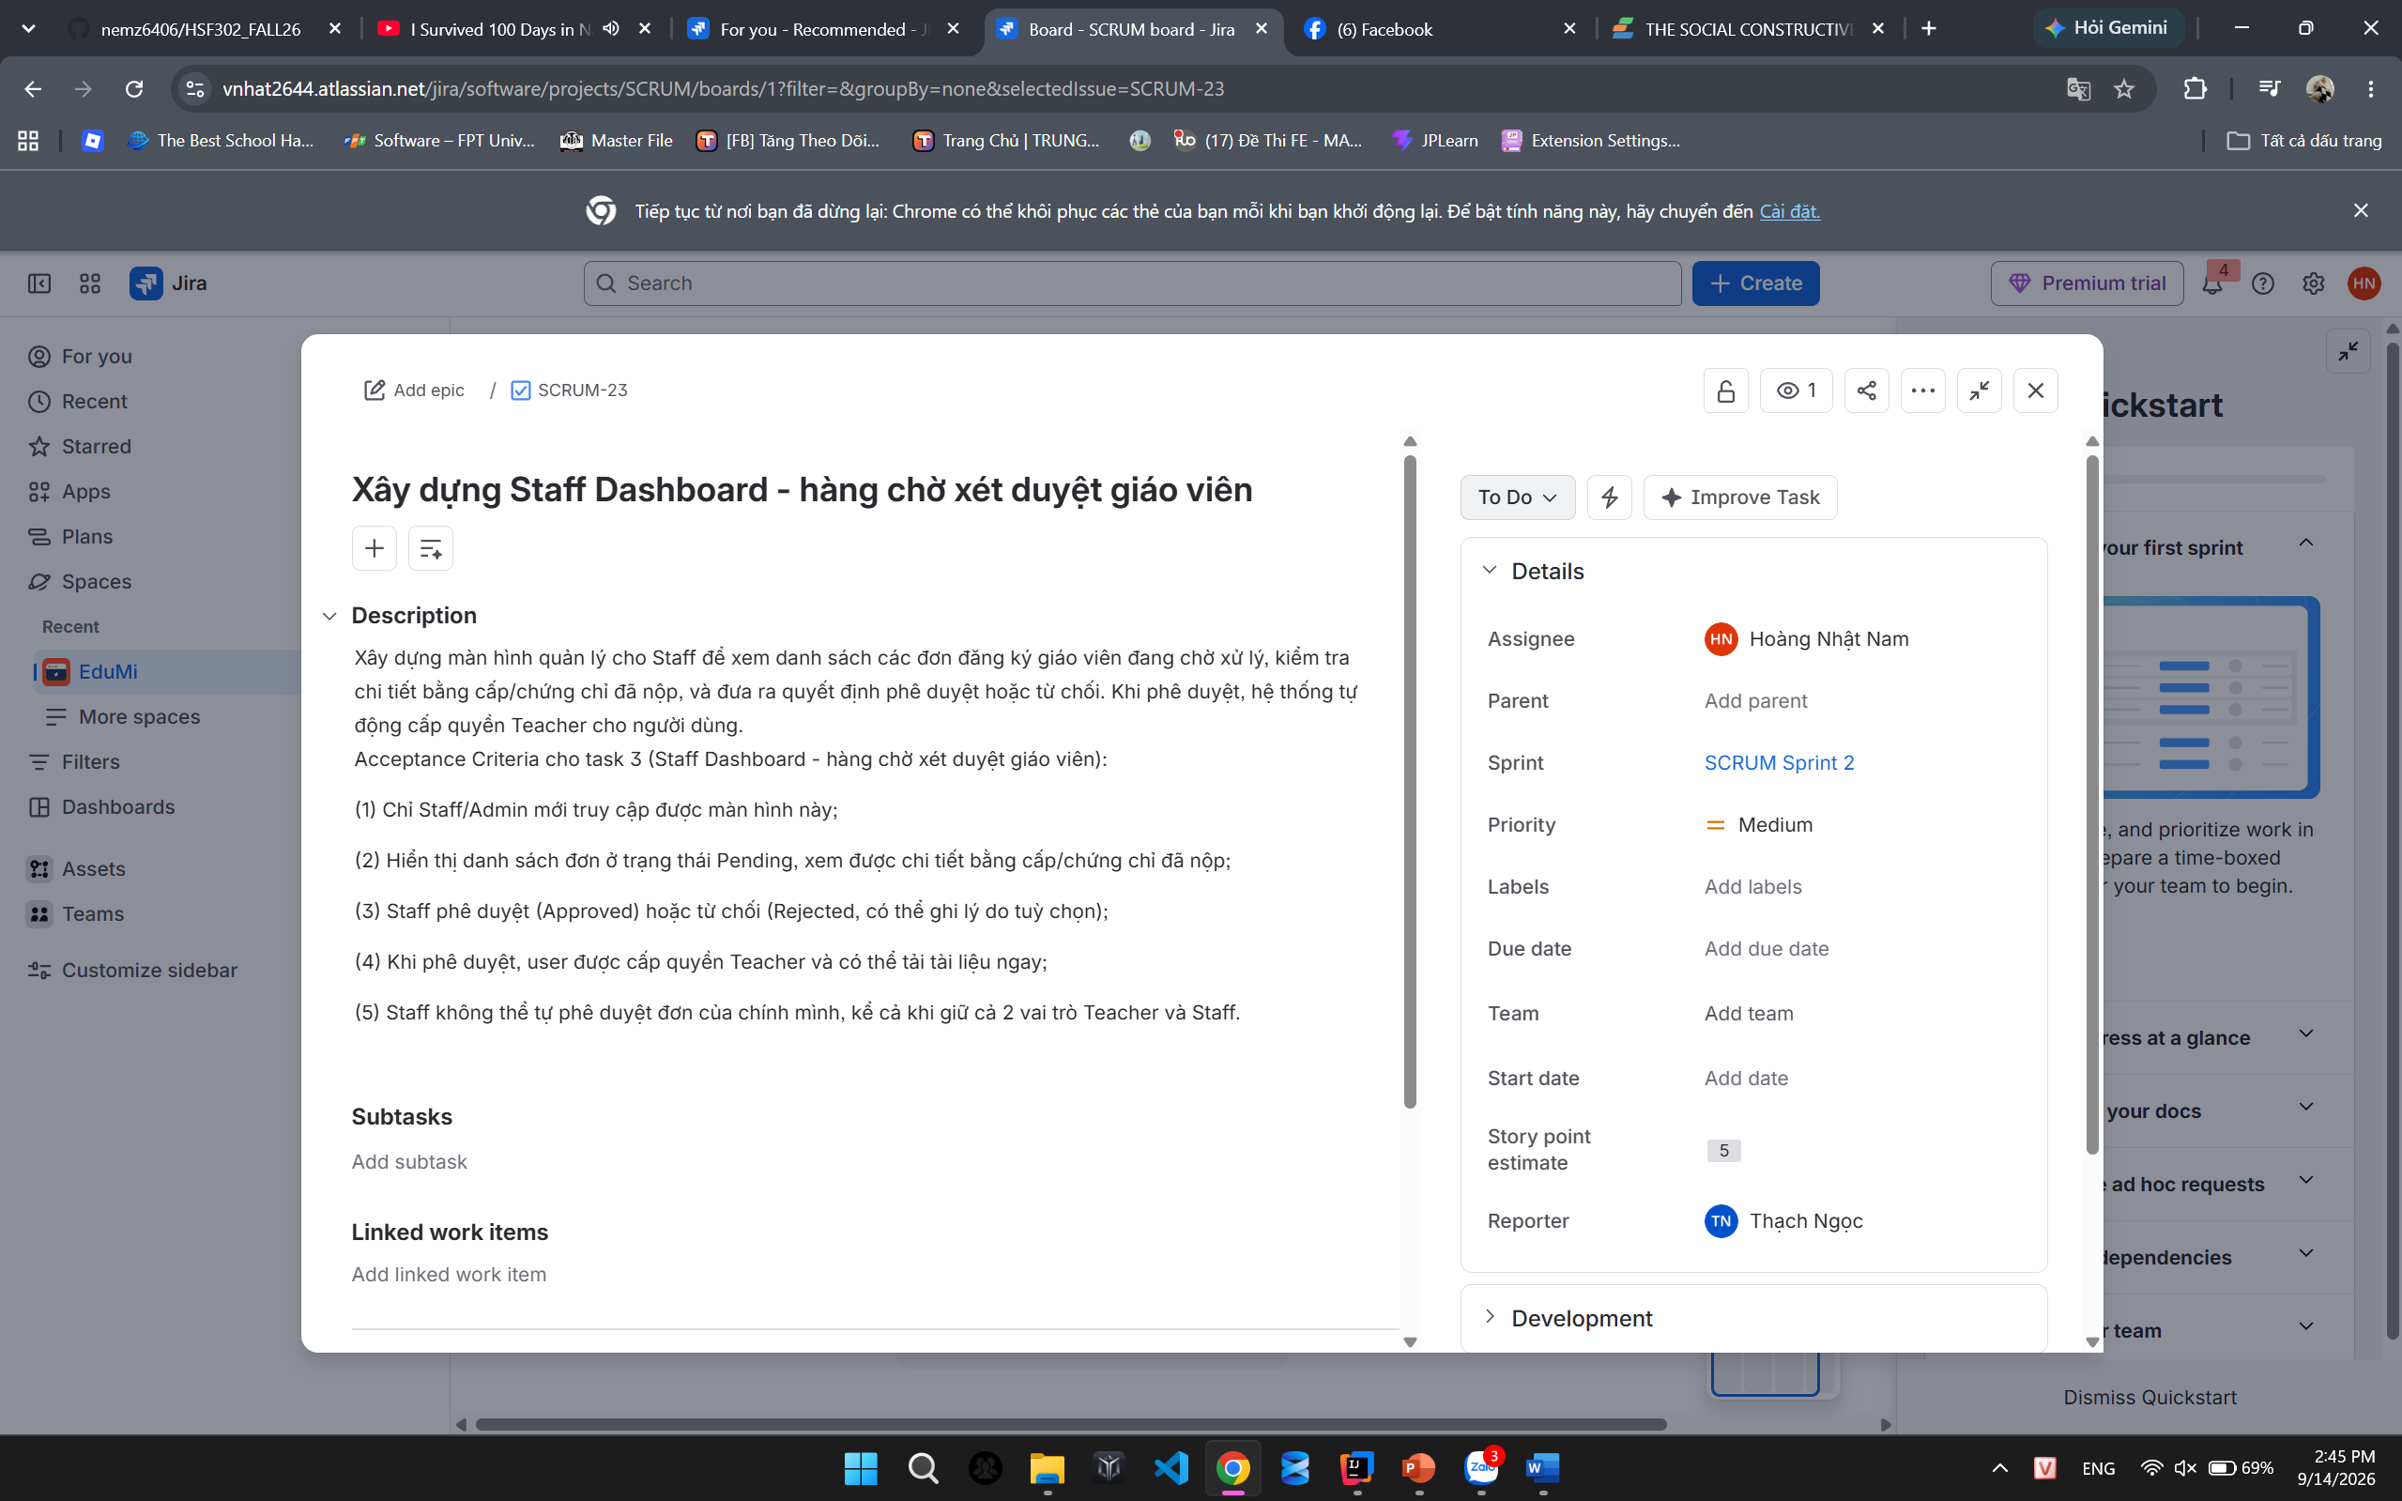
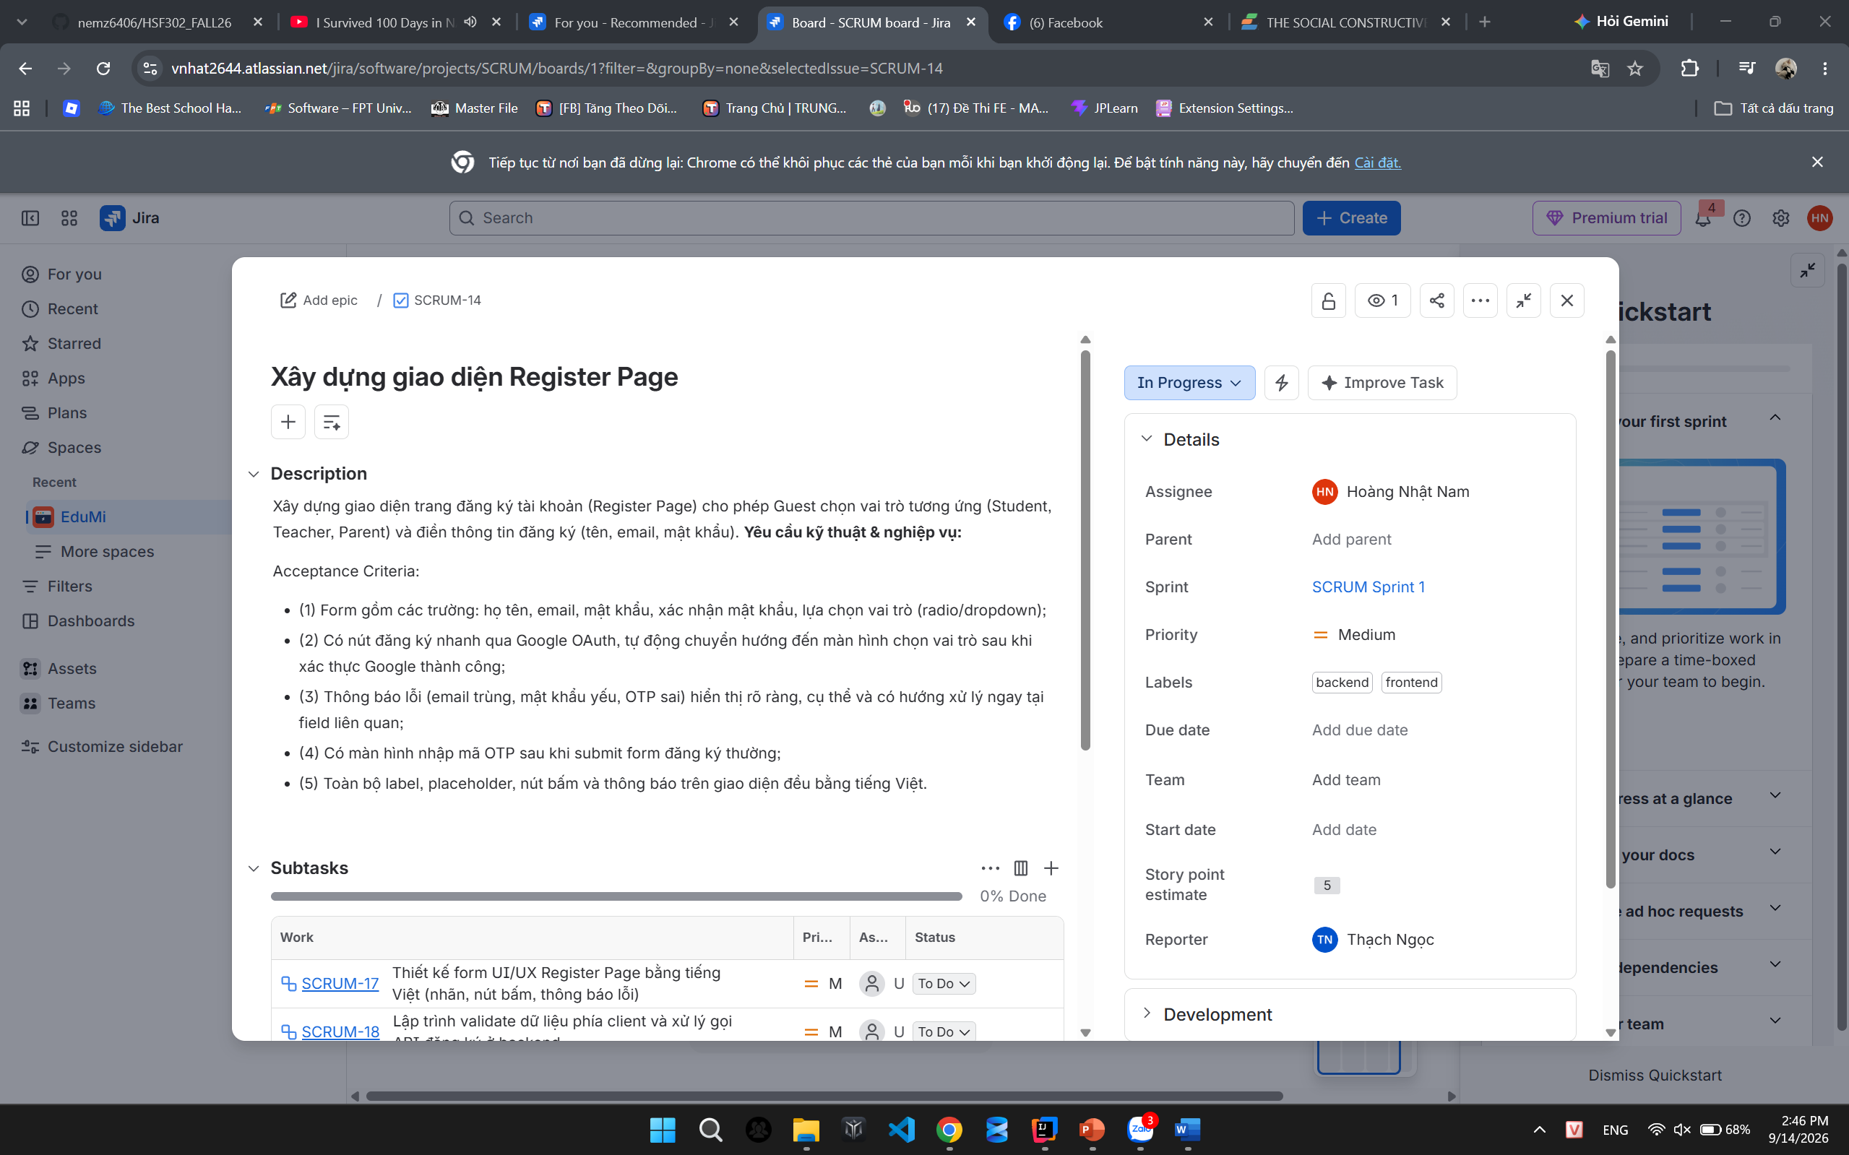

Link dự án: https://vnhat2644.atlassian.net/jira/software/projects/SCRUM/boards/1?filter=&groupBy=none&atlOrigin=eyJpIjoiZjNkY2Q0ODk5NWNhNDJhZGE2MTA2YzY1YTg2NmNlYzQiLCJwIjoiaiJ9

